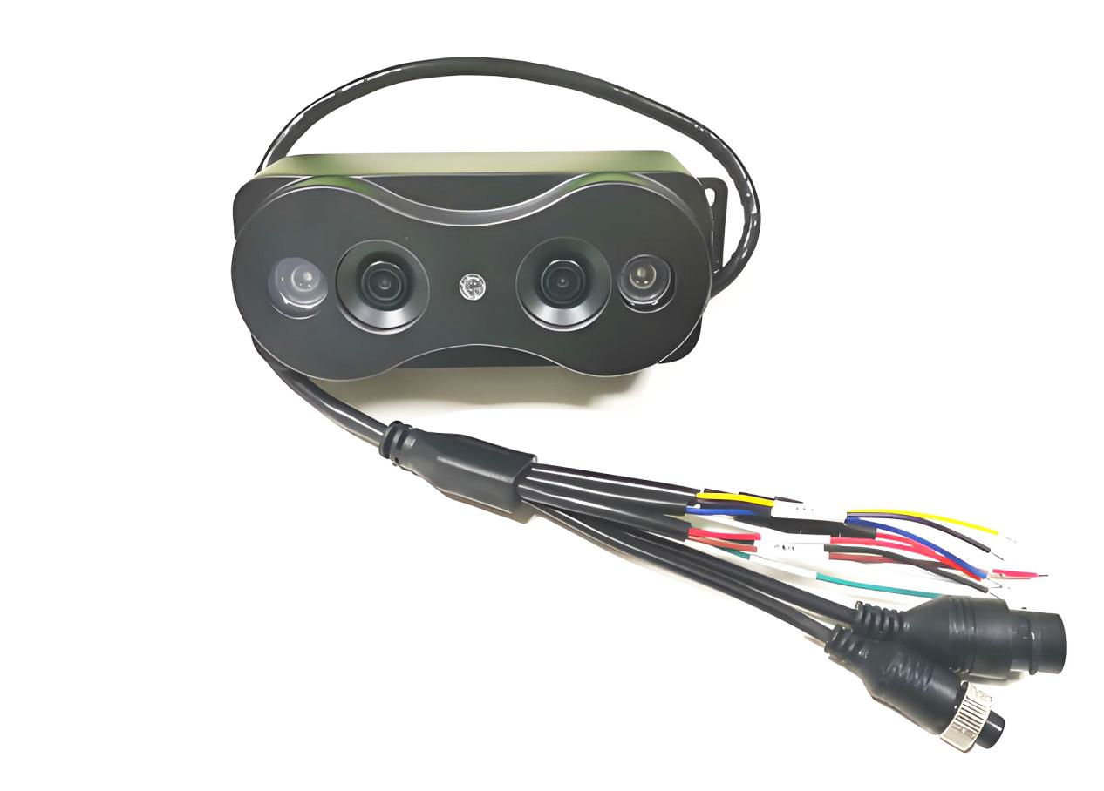

系统参数
项目 | 设备参数 | 说明
 | 内核系统 | Linux
系统 | 操作语言 | 中文 英文 西班牙文 （其他可定制）
系统 | 操作界面 | C/S操作配置方式
系统 | 操作模式 | 遥控器，电脑客户端，web
视频参数

项目 | 设备参数 | 性能指标
 | 图像传感器 | 1/3cmos
图像及视频 | 视频制式 | PAL、NTSC制式（可选）
图像及视频 | 水平清晰度 | 700 TV Lines
图像及视频 | 预览功能 | 单路，2画面拼接；
图像及视频 | 视频输出 | 1路视频输出 (CVBS)
图像及视频 | OSD | 时间，日期，客流信息等信息图像叠加
图像及视频 | 压缩格式 | H.264
图像及视频 | 镜头参数 | 960*576像素，2.8mm（2.8mm/3.6mm/4mm/6mm可选）
图像及视频 | 分辨率 | D1

报警参数
项目 | 设备参数 | 说明
报警 | 输入 | 2个报警IO输入，可配置1V以下低电平报警或4V以上高电平报警
报警 | 功能报警 | 视频丢失，视频遮挡，超员报警

+
通讯接口
项目 | 设备参数 | 性能指标
通信接口 | RS485接口 | 1个RS485接口，支持协议对接和协议定制开发
通信接口 | RJ45 | 1个RJ45接口，可用于测试、对拷、设置、记录、升级、传输等
电气参数
项目 | 设备参数 | 性能指标
电源及功耗 | 电源输入 | 8V～36V，使用前请确保车载电源在此范围内，长期超过36V，将烧坏机器
电源及功耗 | 开关机 | 支持ACC开机，延迟关机
电源及功耗 | ACC  （车钥匙信号） | ≤4V | 关机
电源及功耗 | ACC  （车钥匙信号） | ≥5V | 开机
电源及功耗 | 输出电压 | +12V@0.5A
电源及功耗 | 功耗 | 正常工作状态＜4W

其他参数
项目 | 设备参数 | 性能指标
 | 工作环境 | 温度 | -20℃~70℃
 | 工作环境 | 湿度 | 10%~90%（不冷凝）
 | 散热 | 无主动散热，采用被动结构式散热
 | 尺寸 | 133X50X59.65mm （不包括安装支架）
 | 整机重量 | 约0.45KG
 | 统计精确率 | ＞95%

规格尺寸
